筑牢财务防线 规范采购流程

——我校举办2025年财务知识暨采购业务培训
为进一步提升学校财务与采购相关人员的专业知识和业务能力，规范学校财务与采购管理工作。6月20日，我校在行政楼1508会议室举办了2025年财务知识暨采购业务培训。学校党委副书记、工会主席吉付约古，党委委员、纪委书记沙德康，党委委员、组织人事处处长潘开成，各部门负责人、财务联络员、资产管理员等参加培训。培训由吉付约古主持。
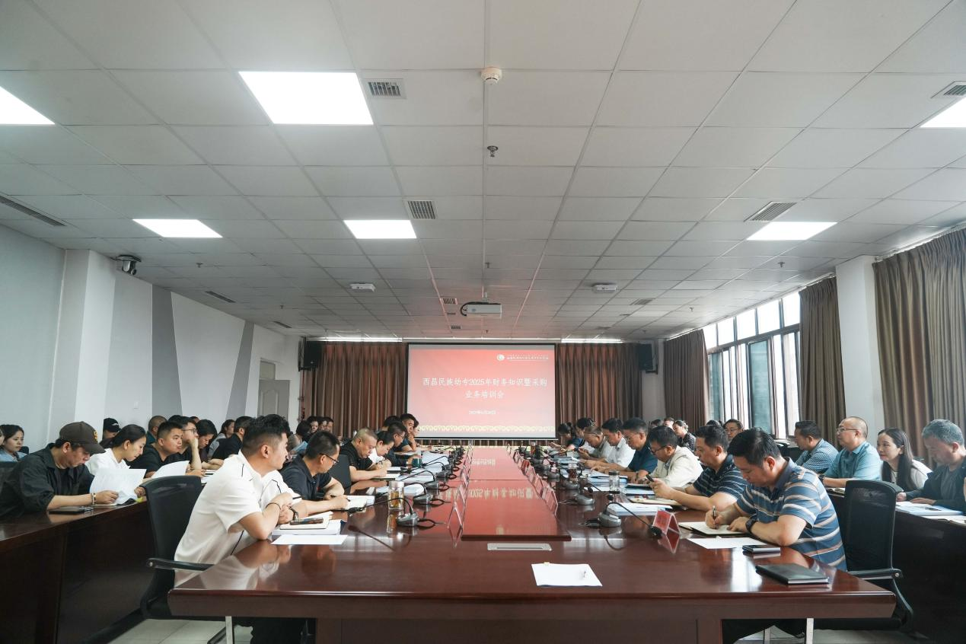
吉付约古在主持讲话中强调了此次培训的重要性，并对所有参训人员提出了要求，一是要提高站位，深刻认识财务、采购工作的重要性和培训的必要性。财务、采购工作是学校事业发展的重要支撑，其水平直接关系到学校资源配置效率、资金使用效益和运行风险控制；当前国家相关改革持续深化、政策密集出台、监管日益严格，学校又处于建设攻坚期和高质量发展加速期，对财务、采购工作提出了更高要求，不学习提升就难以胜任工作、可能带来风险。二是要聚焦关键，全面提升履职尽责的能力和水平。要强化政策法规意识，做依法依规的“明白人”，确保每一项经济业务和采购活动都经得起检验；要提升专业素养技能，做业务精湛的“内行人”，熟悉经费管理要求、业务流程和采购规范流程；要加强风险防控能力，做学校资产的“守护人”，筑牢资金、资产和干部安全的防火墙。三是要认真参训，确保培训取得实实在在的成效。要珍惜培训机会，专心听讲、勤于思考、积极互动，联系实际学以致用，回去后当好“宣传员”，带动整个队伍能力素质提升。
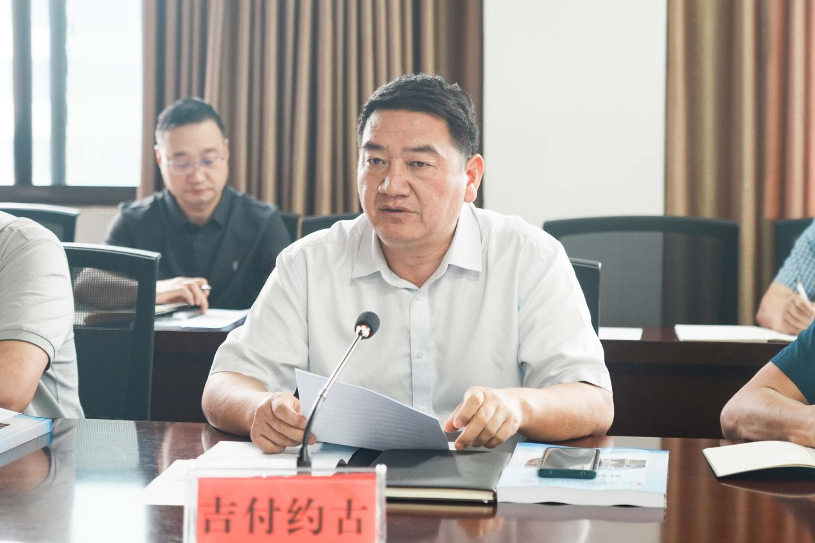
随后，建行西昌西客站支行刘进萧进行了反诈骗反洗钱宣传，通过实际案例，详细介绍了常见的诈骗手段和洗钱方式，如网络诈骗、电话诈骗、非法集资等，并讲解了相应的防范措施。她提醒大家要提高警惕，不要轻易相信陌生电话和信息，保护好自己的个人信息和资金安全。
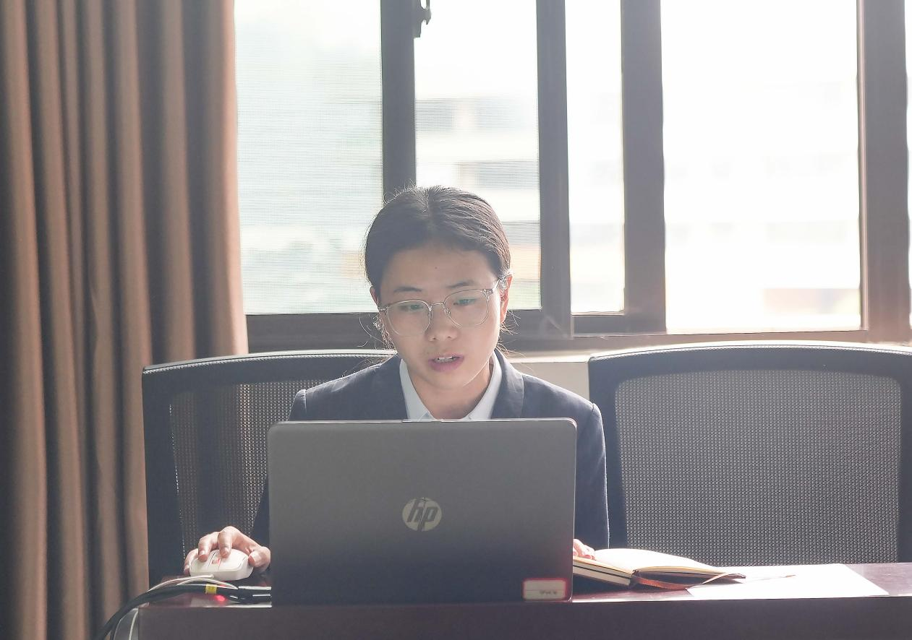
我校计划财务处副处长何毅开展了财务知识培训，她从财务制度、报销流程、预算管理等方面进行了详细讲解。她强调，财务工作要严格遵守国家法律法规和学校的财务制度，确保各项收支合法合规。同时，还介绍了报销过程中的注意事项和常见问题，帮助大家更好地理解和掌握财务报销流程。
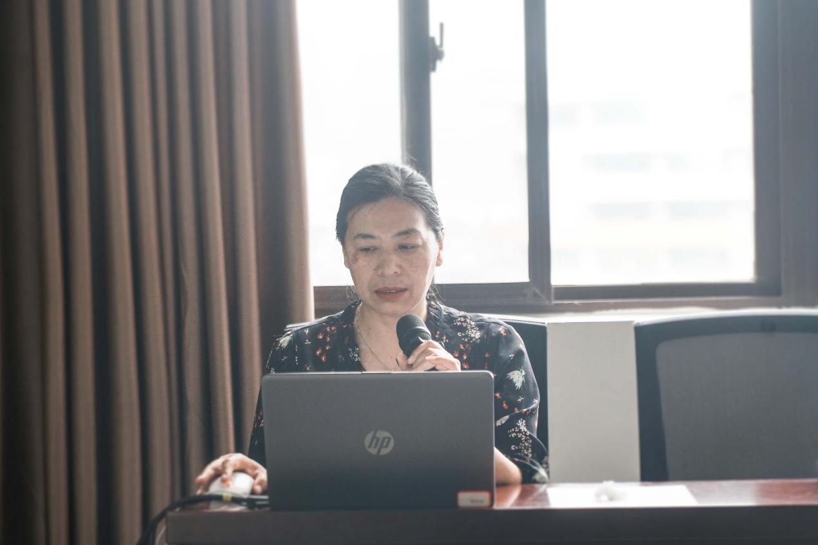
我校计划财务处处长吴凤贤通报了各部门及系部项目的推进情况，提醒各部门要按时按质按量推进采购项目。并介绍了财务工作职能职责，强调要树立“先有项目后有预算”意识，强化预算刚性约束，要求各环节务必合规；未完成项目导致资金被财政收回将按比例扣减，强调“花钱必问效，问效必问责”。结合2024年修订的《会计法》及2025年《党政机关厉行节约反对浪费》政策，强调支出各环节（人员经费、采购、科研等）须严格按制度审批办理，财经纪律是“高压线”，规范操作是防范风险、提升资金效益的核心。
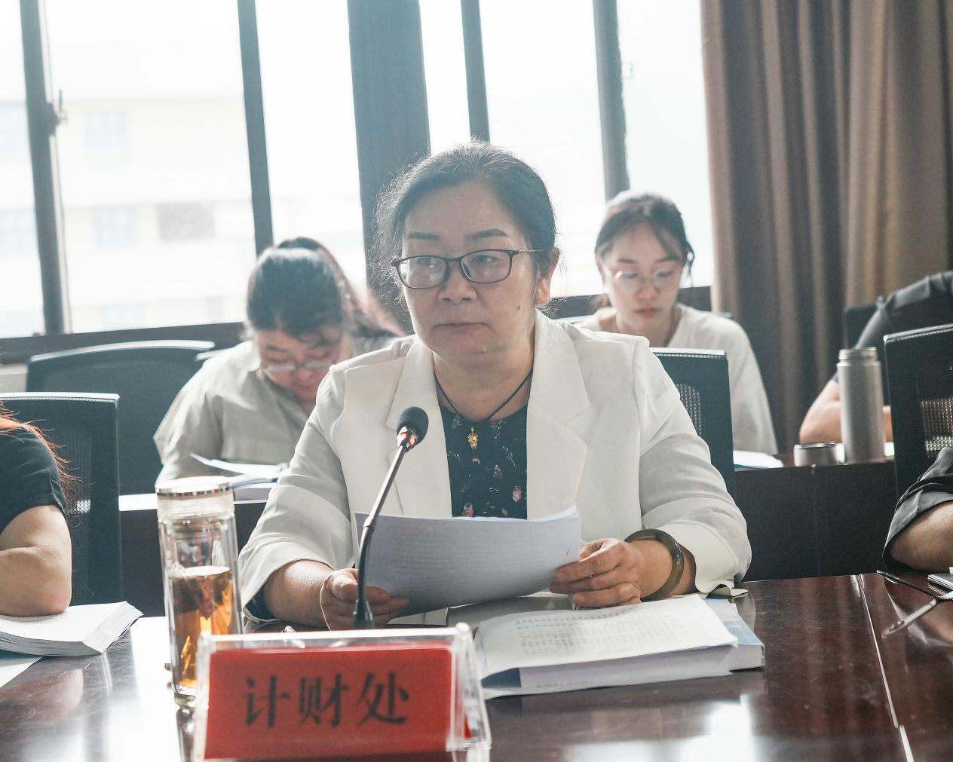
会上代理公司杜金涛详细解读了采购风险把控，从需求编制缺陷，用户单位对技术参数描述不明确，或设置排他性条款，导致流标或质疑投诉的案例、采购实施阶段风险把控、合同签订与履行风险把控等方面进行了多维度、全流程的高校政府采购风险把控要点解析。

我校后勤与国资管理处周燕老师结合学校实际情况，对学校《采购工作管理制度》《小额采购竞价管理制度》进行了深入讲解，重点强调了学校校内分散采购的方式、限额标准及注意事项，对实际工作中经常遇到的问题进行了举例，通过大量实际案例分析，对采购工作中容易出现的问题和风险点进行了剖析，并提出了在当前教育改革和学校发展的新形势下，规范采购流程、提高采购效率、加强廉政风险防控具有重要意义。
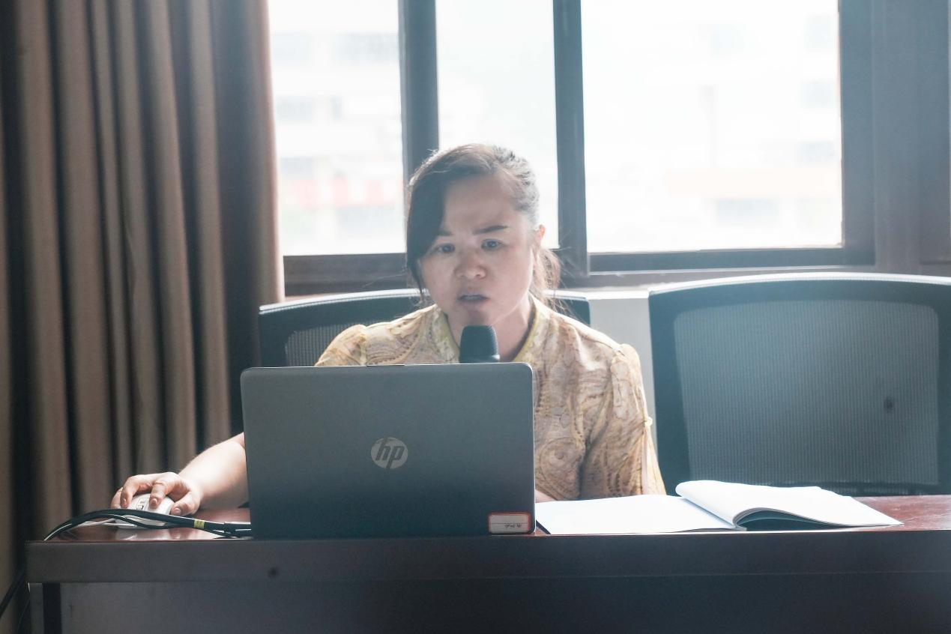
我校后勤与国资管理处副处长李刚指出，后勤采购既是服务保障工作，也是廉政建设的关键领域。只有坚持规范操作、强化监督、严守纪律，才能实现“优质、高效、廉洁”的目标，为高校发展提供坚实支撑。
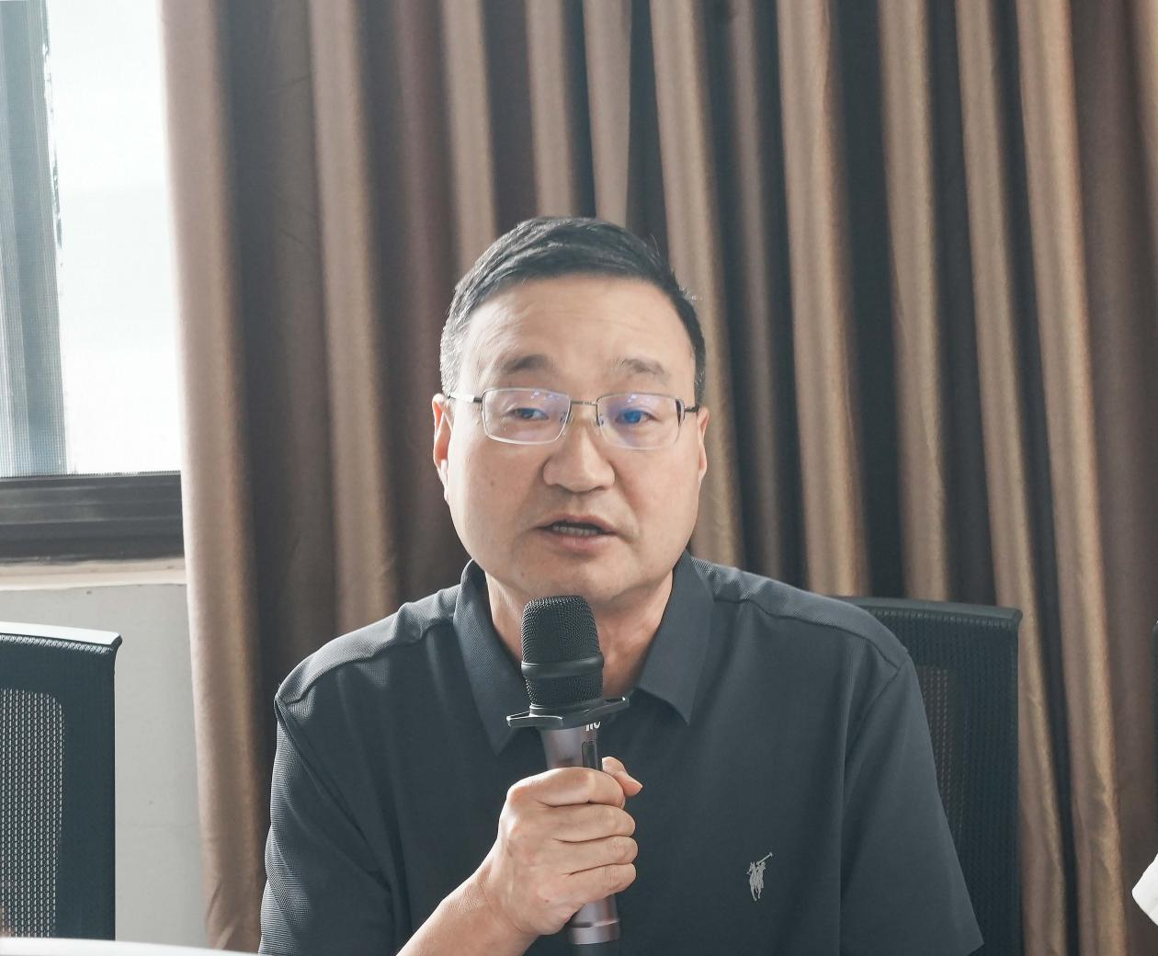
沙德康在总结讲话中从纪律监督的角度对财务和采购工作提出明确要求，一是加强学习，夯实纪律规矩基础。各部门要组织财务联络员、资产管理员深入学习最新采购管理办法及学校内控制度，定期开展案例警示教育，确保全体人员熟悉政策红线、明晰操作规范，从思想源头上杜绝“无知犯错”。二是抓好风险把控，构建全流程防控体系。针对预算编制、资金审批、采购执行、资产验收等关键环节，要建立“岗位互查+部门内审+纪委监督”的三级防控机制，尤其要强化采购项目立项前的可行性论证、供应商资格审查及合同履约验收管理，对苗头性问题做到早发现、早干预，防止“小漏洞”演变成“大风险”。三是强化监管，严肃追责问责机制。全体人员务必恪守职业操守，以“严真细实快”的工作作风，切实维护学校财经秩序和良好形象。
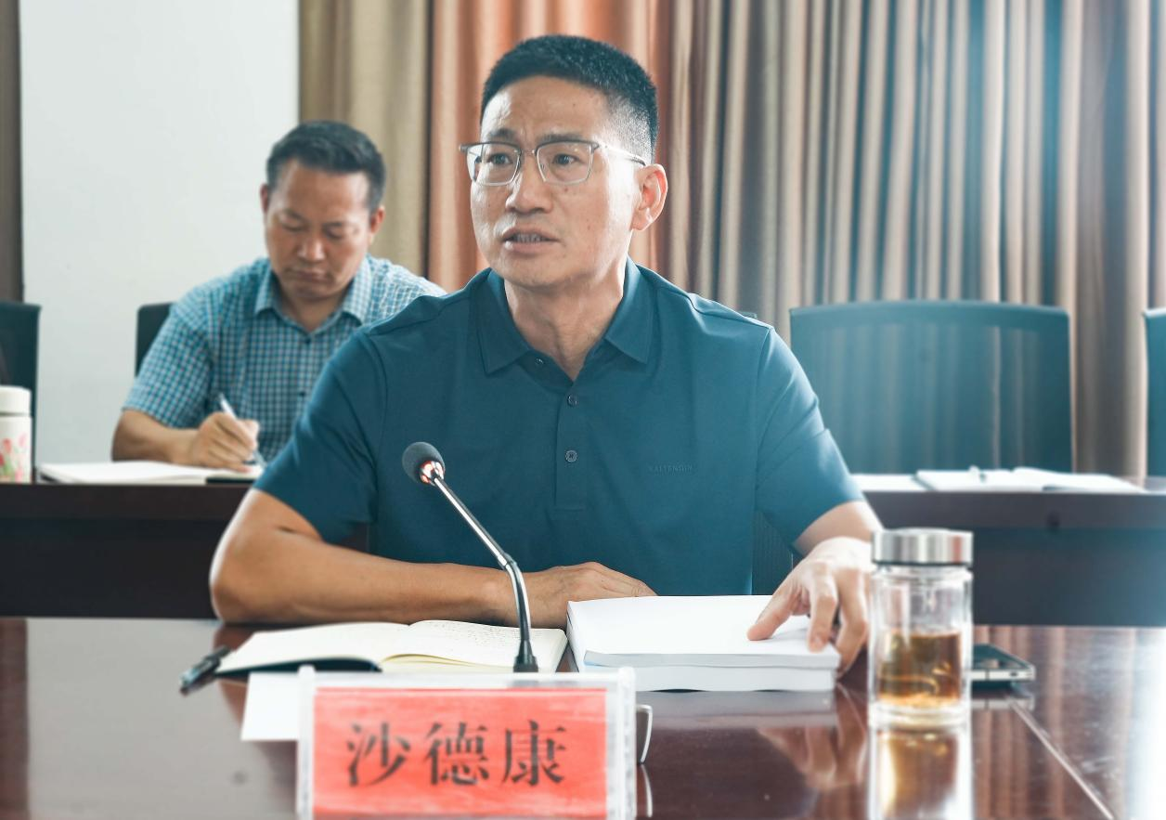
通过此次培训，参会人员对财务知识和采购业务流程有了更深入的了解，增强了风险防范意识和责任意识。大家纷纷表示，将把所学知识运用到实际工作中，不断提高工作水平和业务能力，为学校的发展贡献自己的力量。

